LED灯具的成本轨迹分析和未来预测
高亮度LED市场分析

LED 战略

照明效率对比

如果比较跨越历史的各种光源之间的发光效能（即光效）（图7.2.1），我们就能够确认LED技术在照明行业里是成长最快的技术。

LED生产商经常宣布LED光源产品在光效上的新记录。比如Cree公司于2012年4月宣布实现了LED的光效达到254 lm/W的实验室纪录。相比较而言，对于荧光灯和白炽灯这样的传统技术来说，这是一个遥不可及的数值。

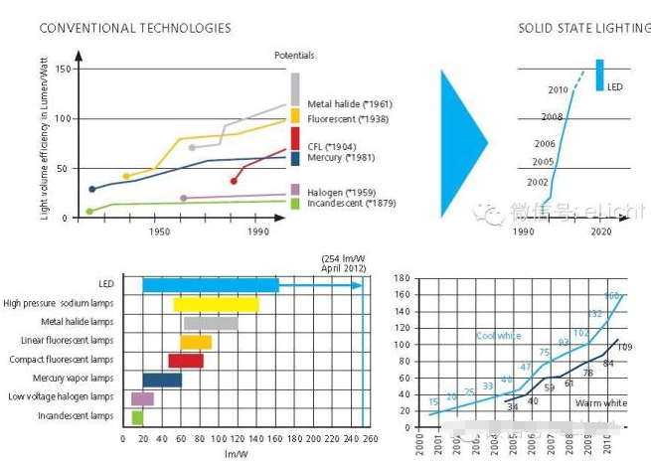
图 传统光源与LED的光效对比

高亮度（HB）LED

根据LED的历史成本轨迹，我们可以预期LED芯片和模组的价格下降。专家们估计其价格将从13 $/klm（来自2010年的价格）降到接下来5年后的0.95 $/klm，即仅仅5年时间后价格就不到原来的十分之一了（图7.3.1）。
图7.3.1 预估的未来每千流明包的价格

造成价格急剧下降的三个主要原因：

（1）LED封装
（2）LED芯片（晶粒）的生产制造技术
（3）LED芯片（晶粒）不断增长的的光效（图7.3.2）
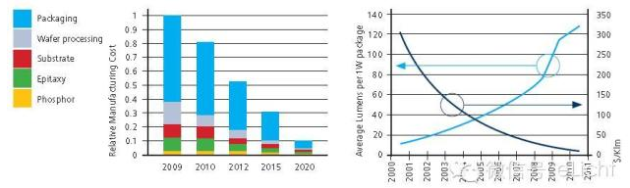
图7.3.2 高亮度LED封装成本和光效轨迹

关于生产制造技术，主要的成本节省在：

- 基板衬底材料——硅取代了氮化镓（GaN）或者碳化硅（SiC）
- 晶圆尺寸——300mm和400mm的晶圆取代了4和6英寸的晶圆
- 外延生长——在硅衬底上经过改善的单层氮化镓（GaN）技术

7.4 LED灯具成本轨迹

相对于传统照明产品，LED灯具有着更高的购置价格。但是我们应该有区别地看待价格。尽管初始成本更高（可也正在持续降低），但是把在灯具使用寿命范围内的能源节约和非常低的维护成本放在一起考虑的话，就使得LED灯具具有商业吸引力了。
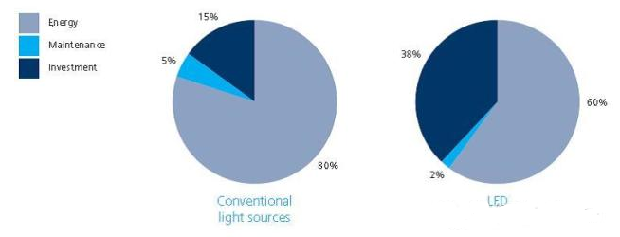
图7.4.1 传统光源和LED的总持有成本

我们可以把LED灯具的简化成本包括LED光源、光学部件、散热冷却系统和电子电器。

成本轨迹的专家们预期了以下的趋势（图7.4.2）：

- 光学部件成本和组装包（反射器和劳动力成本）的小幅变化
- 半导体领域（电子电器和高亮度LED封装）成本显著降低
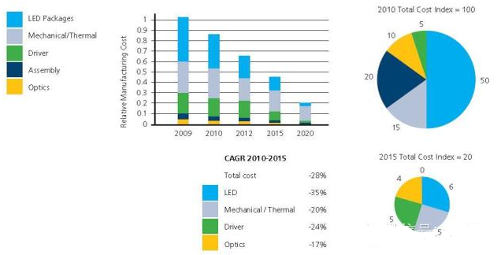
图7.4.2 LED灯具成本轨迹（资料来源：DOE SSL制造路线图）

高亮度LED产品的光效提升使得散热器可以更小（更便宜）。在OMCVD（有机金属化学气相沉积）技术上的巨大投入也巩固了之前的预测（图7.4.3）。
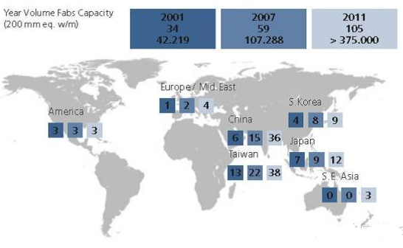
图7.4.3 世界范围内OMVCD年产能发展图
7.5 LED替换光源与LED灯具

LED替换是LED进入市场的第一步，但是并不是理想的那一步。适用于一般照明的LED灯具必须实现如下多个要求：

- 优化的光分布
- 高系统效能
- 高显色指数（CRI）
- 各种各样稳定的相对色温（CCTs）
- 低眩光等级
- 调光的可能性
- 长寿命
- 经久耐用

不同的技术需要不同的方法来构建，无论是光学、热管理和电子解决方案。因此，用LED替换光源来取代标准光源而是用原有照明灯具，并不是预期的解决方案，而只是一个过渡。

LED替换光源如同第一辆汽车（图7.5.1）。你可以驾驶它，但是伴随着多处妥协。更好的汽车（适当的LED灯具）将要随之出现了——没有妥协，只有满意。
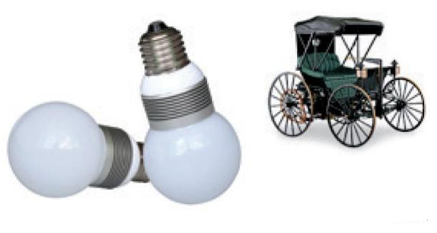
图7.5.1 替换型LED灯泡就像老式汽车。替换是LED照明灯具演变的第一个阶段。

在灯具开发中，通过互相关联且妥善处理的光学、散热和电子设计，我们可以应用LED技术达到最高的光品质标准。

